网报 ID 号

申请人姓名

申请人姓名拼音

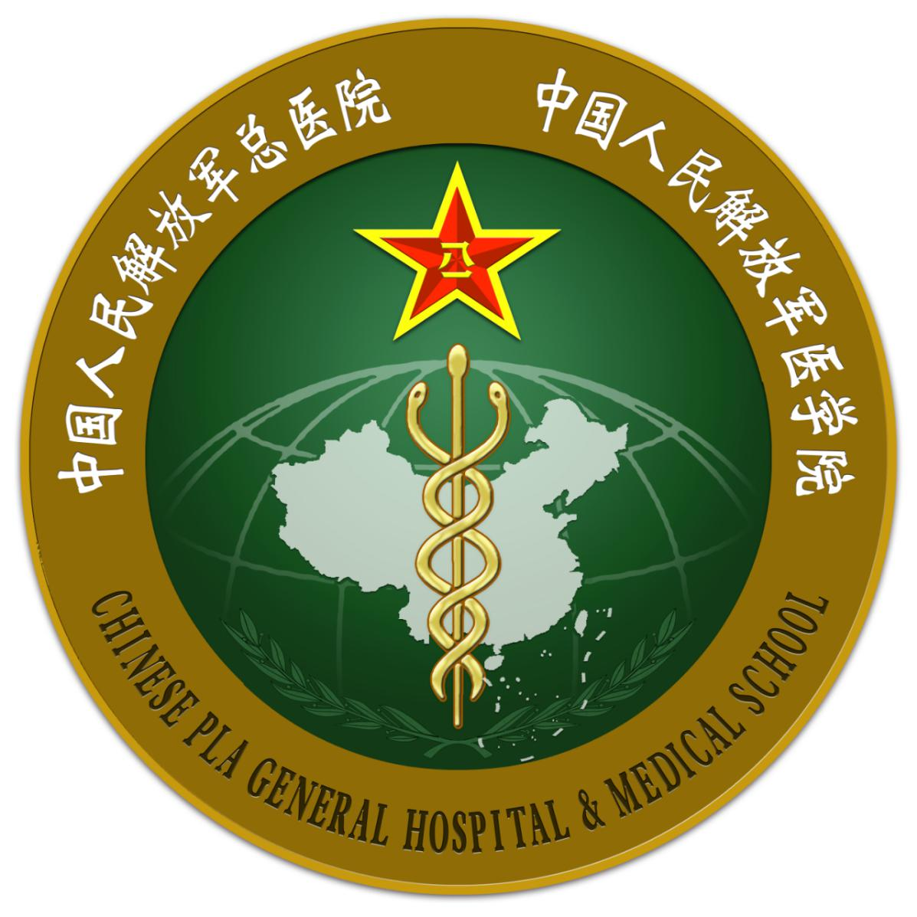
附件3
解放军医学院
博士研究生报考登记表

近期免冠

照 片

填表说明
本表作为解放军医学院博士研究生入学考试书面申请材料。填写本表必须实事
求是，认真详实全面，一至十项双面打印。

一、报考学科、专业
报考学科  代码、名称 |  |  | 报考指导  教师
报考学科研究方向  代码、名称 |  |  | 报考类别
报考  考试科目一 | 英语 | 报考  考试科目二 | 无 | 报考  考试科目三 | 无
定向单位名称  及所在地省市 | 非定向生不填 |  | 定向单位联系人  及电话 | 非定向生不填

二、最终学位授予单位和专业情况
获学士学位  单位代码、名称 |  |  | 获学士学位  专业代码、名称
获学士学位  年月日 | 年月日 |  | 学士学位  证书编号
本科毕业  单位代码、名称 |  |  | 本科毕业  专业代码、名称
本科毕业  年月日 | 年月日 |  | 本科毕业  证书编号
获硕士学位  单位代码、名称 |  |  | 获硕士学位  专业代码、名称
获硕士学位  年月日 | 年月日 |  | 硕士学位  证书编号
硕士毕业  单位代码、名称 |  |  | 硕士毕业  专业代码、名称
硕士毕业  年月日 | 年月日 |  | 硕士毕业  证书编号
本科学历  学习形式 |  | 获硕士  学位方式 |  | 在校生  注册学号
最终学历 |  | 最终学位 |  | 学籍／学位  认证编号

三、考生基本情况
性别 |  | 民族 |  | 出生日期 | 年月日
婚姻  状况 |  | 考生  来源 |  | 政治面貌
是否现役军人 |  | 证件  类型 | 居民身份证 | 证件号码
户口所在地省市 |  |  |  | 出生地所在地省市
籍贯所在地省市 |  |  |  | 专业技术职称或职务
考生详细通信地址 |  |  |  | 考生通信地址邮编
考生固定联系电话 |  |  |  | 移动电话

四、考生所在单位（按人事隶属关系填写）及通信地址
现学习或工作单位名称 |  | 单位所在省市
现学习或工作单位性质 |  | 单位邮编
人事档案所在单位 |  | 档案所在单位省市
档案所在单位通信地址 |  | 档案所在单位邮编

五、掌握外语的程度
语种 | 类别 | 成绩 | 成绩报告单编号（及其说明）
1. 英语 | □CET-4
 | □CET-6
 | □IELTS
 | □TOEFL
2. 其他 | □其他

六、学习和工作经历（自高中起）
起止时间 | 所在单位 | 学习或  工作 | 所获学位或  工作职位
年月-年月
年月-年月
年月-年月
年月-年月

七、在学术刊物或会议上发表的有代表性的论文和专著（包括已录用待发表的）
论文题目或专著  （注明独著、合著等顺序） | 学术刊物或会议名称  （检索情况） | 发表时间 | 国别
 |  | 年月
 |  | 年月
 |  | 年月
 |  | 年月
 |  | 年月
 |  | 年月
 |  | 年月
 |  | 年月
 |  | 年月
 |  | 年月
 |  | 年月

八、获科研成果奖励、申请科学基金和专利情况
名称 | 具体内容（排名） | 备注
主持过国家级科研项目或省部级重大科研项目
获得国家级科技成果奖（持证）或省部级科技成果奖
专利

九、考生硕士学位论文情况
学位论文名称 |  | 指导教师  姓名
研究项目  所属性质 | □基础研究□临床研究□工程应用及技术开发
硕士学位论文内容摘要（用中文，不超过200个汉字）：

十、攻博研究计划摘要
（用中文，不超过200个汉字）

十一、考生签字
1、在职人员报考非定向博士研究生，从录取之日起，本人承诺与原单位解除人事关系（劳动关系），且全日制在校。
2、本人保证报名时所提交的报考信息和证件真实、准确。如有虚假信息和作假行为，本人承担一切后果。

考生签字： 年 月 日

十二、在校生单位证明或意见
说明：请如实填写如下内容，不得弄虚作假。我院非定向在校硕士研究生报考博士由我院研究生院盖章证明；其它培养单位的非定向在校研究生由培养单位研究生院（处）盖章证明；尚未就业的毕业生由母校的就业部门盖章证明。
本表所填内容是否属实： □是□否
是否同意该同志报考博士：□同意□不同意
是否同意该同志博士毕业时双向选择工作： □同意双向选择工作□不同意双向选择工作
单位公章
负责人签字： 年 月 日

十三、在职人员单位证明或意见
说明：请如实填写如下内容，如有弄虚作假，追究相关人员责任。在职人员由用人单位人力资源部门（政府及企事业单位人事处等）盖章证明；现役军人由部队政治部干部部（师级及以上）盖章证明。
本表所填内容是否属实：□是□否
是否同意该同志报考非定向培养博士: □同意□不同意
（非定向培养博士生：全日制脱产在校，工资、人事档案等关系转入学校，不再享受原单位工资、福利等待遇，毕业后双向选择工作）：
是否同意该同志报考定向培养博士: □同意□不同意
（定向培养博士生：考生的人事、工资、社会保险等关系不转入学校，考生在校期间不享受国家奖助学金等，毕业后回原单位工作）：
单位公章
负责人签字： 年 月 日

